# 新的scrum

#### 0x00

我们抱歉的通知您，我们的scrum更换了，骚瑞，更换至gitlab。

#### 0x01

拷贝项目

git clone [git@git.tclab.lenovo.com:nfv_operation/operation.git](mailto:git@git.tclab.lenovo.com:nfv_operation/operation.git)



#### 0x02

cd operation

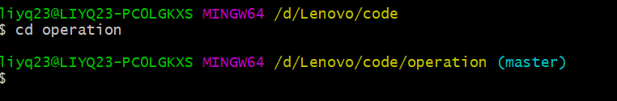

#### 0x03

项目包括两个文件夹：

(1)、工作总结(study_material)：

请按照复制已有的文档格式，替换其中的itcode和工作内容，修改后提交code。

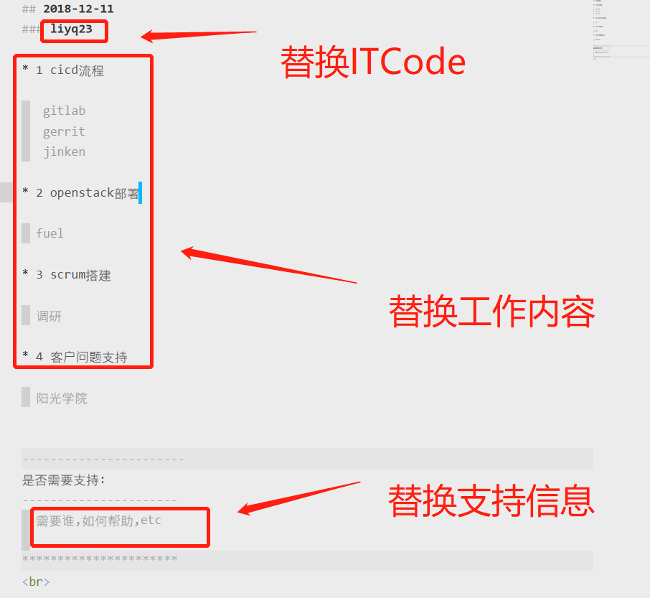

注：请修改前拉取最新code，并且不要删除他人工作内容，谢谢。

(2)、文档分享(weekly_status)

请将需要分享的文档直接上传至此，提交code，谢谢。

#### 0x04

如有意见请联系我提出，改进结构更好为大家服务。

如上，感谢阅读